关于举办电梯安装维修操作⼈员（T1/T2）取证培训班的通知
各有关⼈员：
根据《中华⼈⺠共和国特种设备安全法》、《特种设备作业⼈员监督管理办法》和《特种设备作业⼈员考核规则》的有关规定，湖州敬业特种设备技术咨询服务部拟定于5⽉7⽇在湖州职业技术学院举办⼀期电梯安装维修作业⼈员(T1/T2)培训考核班。现将有关事项通知如下：
⼀、报考要求
（⼀）年龄在18周岁以上(含18周岁)、男性60周岁以下(含60周岁)、⼥性55周岁以下（含55周岁）；
（⼆）具有初中（含初中）以上学历；
（三）身体健康满⾜岗位需求；
（四）有3个⽉以上申请项⽬的实习经历。
⼆、⼈员报名
（⼀）报考⼈员先进⼊湖州市特种设备检测研究院⽹站
(http://www.hztjzx.cn/downloadlist_pxl1.asp)下载电梯安装维修作
业⼈员考试申请表。现场报到需提交申请表（加盖公章）、身份证复
印件（正反⾯）和2⼨近期正⾯免冠彩⾊相⽚2张。
三、时间安排
培训时间：5⽉7⽇⾄5⽉11⽇（理论加实际操作培训）
理论实操考试时间：5⽉14⽇

四、费⽤
T1和T2培训考核费1200元。
五、培训考核班地址及联系⽅式
湖州职业技术学院电梯检测与职业技能培训基地
地址：湖州职业技术学院北⼤门（吴兴区⾼富路834-836号）进校
门后向左⾛到底。（下图）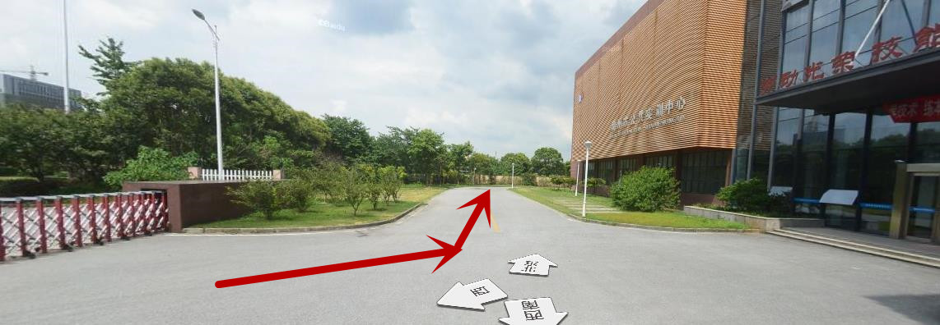
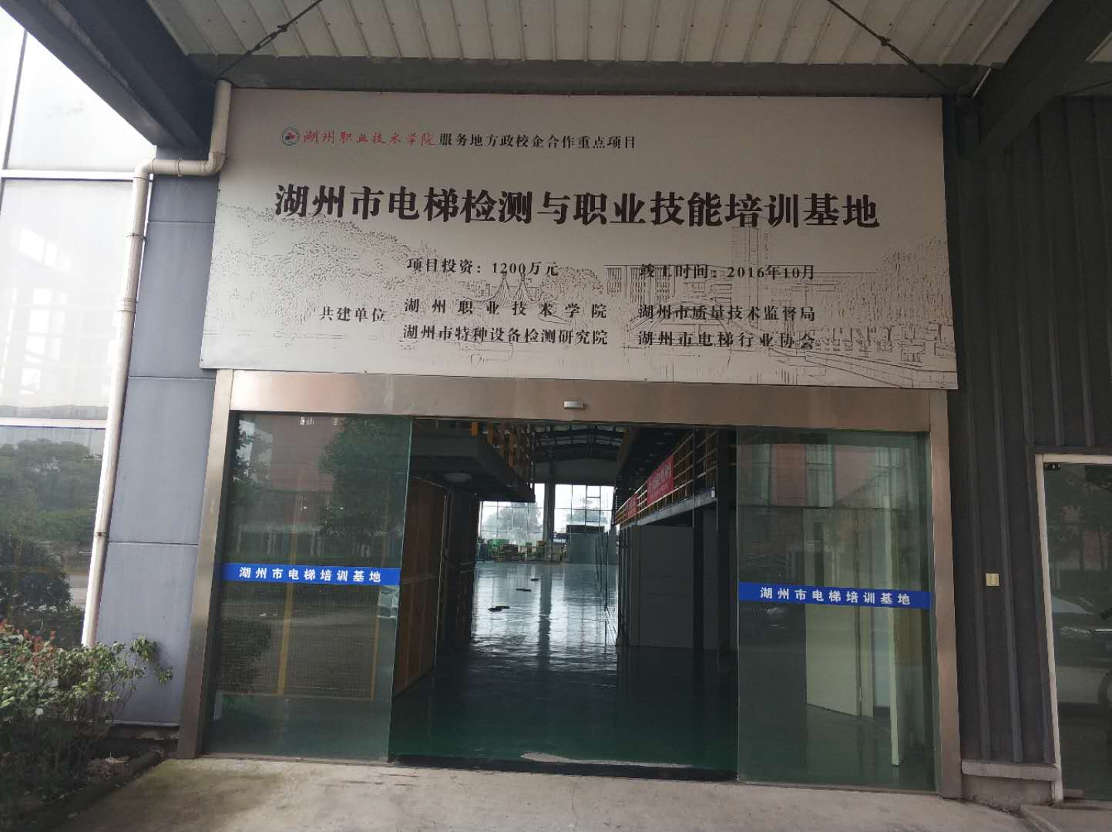
联系⼈： 俞平 联系电话：13738207022 0572-2262032
联系⼈： 章明辉 联系电话：15967218596 0572-2262032
湖州敬业特种设备技术咨询服务部
2018年4⽉25⽇

